Задача С- 4.
Две прямоугольные плиты жестко соединены под углом 90° друг к другу и закреплены сферическим шарниром или подпятником в точке А, цилиндрическим шарниром (подшипником) в точке В и невесомым стержнем 1 (рис. С4.0 – С4.7) или же двумя подшипниками в точках А, В и двумя невесомыми стержнями 1 и 2 (рис. С4.8, С4.9); все стержни прикреплены к плитам и неподвижным опорам шарнирами.
На рис. С4.0 – С4.4 большая квадратная плита со сторонами 22 м имеет вес 6 кН, меньшая прямоугольная плита со сторонами 21 м имеет вес 3 кН. На рис. С4.5 – С4.9 обе плиты одинаковы со сторонами 22 м и весом 6 кН каждая. Толщиной плит по сравнению с размерами сторон пренебречь. Каждая из плит расположена параллельно одной из координатных плоскостей (плоскость $\text{Oxy}$ горизонтальна).
На плиты действуют пара сил с моментом М = 4 кН⋅м, расположенная в плоскости одной из плит, и две силы. Величины этих сил, их направления и точки приложения указаны в табл.С-4; при этом силы ${\overline{F}}_{1}$, ${\overline{F}}_{4}$ лежат в плоскостях, параллельных плоскости $\text{Oxy}$, сила ${\overline{F}}_{2}$ - в плоскости, параллельной $\text{Oxz}$, а сила ${\overline{F}}_{3}$ в плоскости, параллельной $\text{Oyz}$. Точки приложения сил D, E, H, K находятся в углах или серединах сторон плит.
Требуется определить реакции связей в точках А, В и реакции стержней 1 и 2.
Последняя цифра шифра соответствует номеру рисунка, а предпоследняя – номеру строки в Таблице
Мой шифр 16

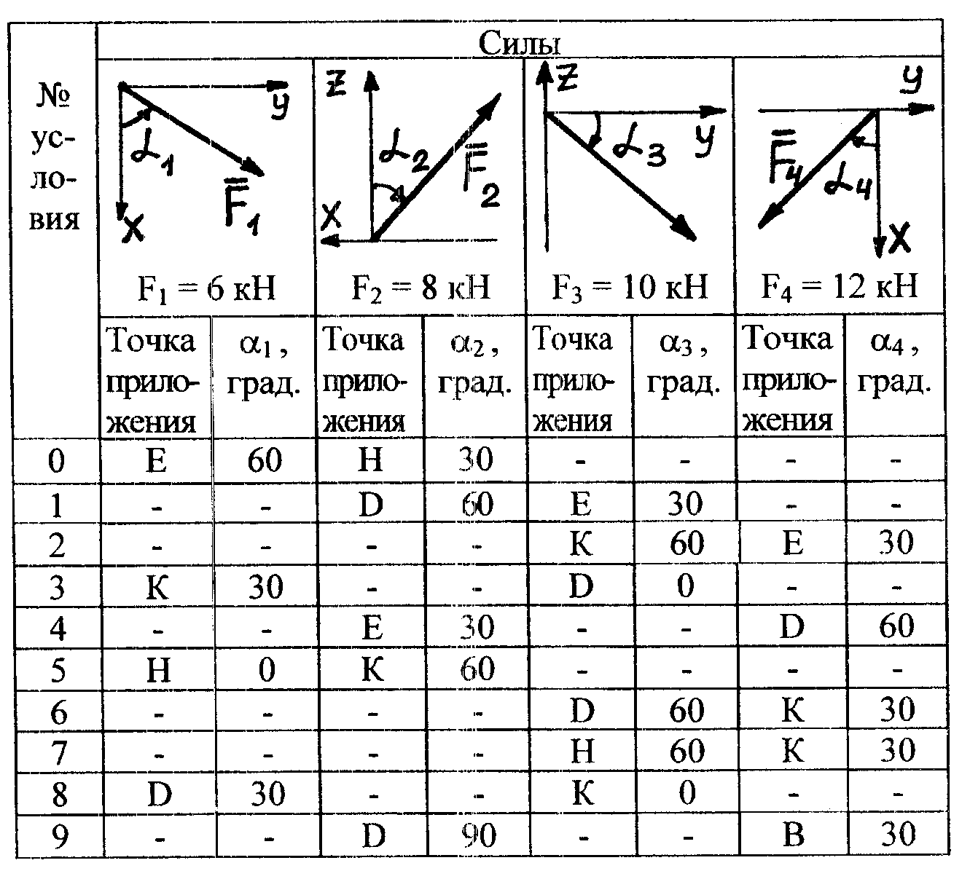
Таблица C-4
№ строки

Указания к решению задачи С-4
Задача С-4 – на равновесие тела под действием произвольной пространственной системы сил. При ее решении нужно учесть, что реакции сферического шарнира и подпятника имеют три составляющие (по всем трем координатным осям), реакция цилиндрического шарнира (подшипника) – две составляющие, направленные по осям, перпендикулярным оси шарнира (подшипника). Шесть неизвестных реакций связей нужно определить из шести уравнений равновесия:
${ΣF}_{\text{kx}}=0$; ${ΣF}_{\text{ky}}=0$; ${ΣF}_{\text{kz}}=0$;
${Σm}_{x}({\bar{F}}_{k})=0$; ${Σm}_{y}({\bar{F}}_{k})=0$; ${Σm}_{z}({\bar{F}}_{k})=0$.
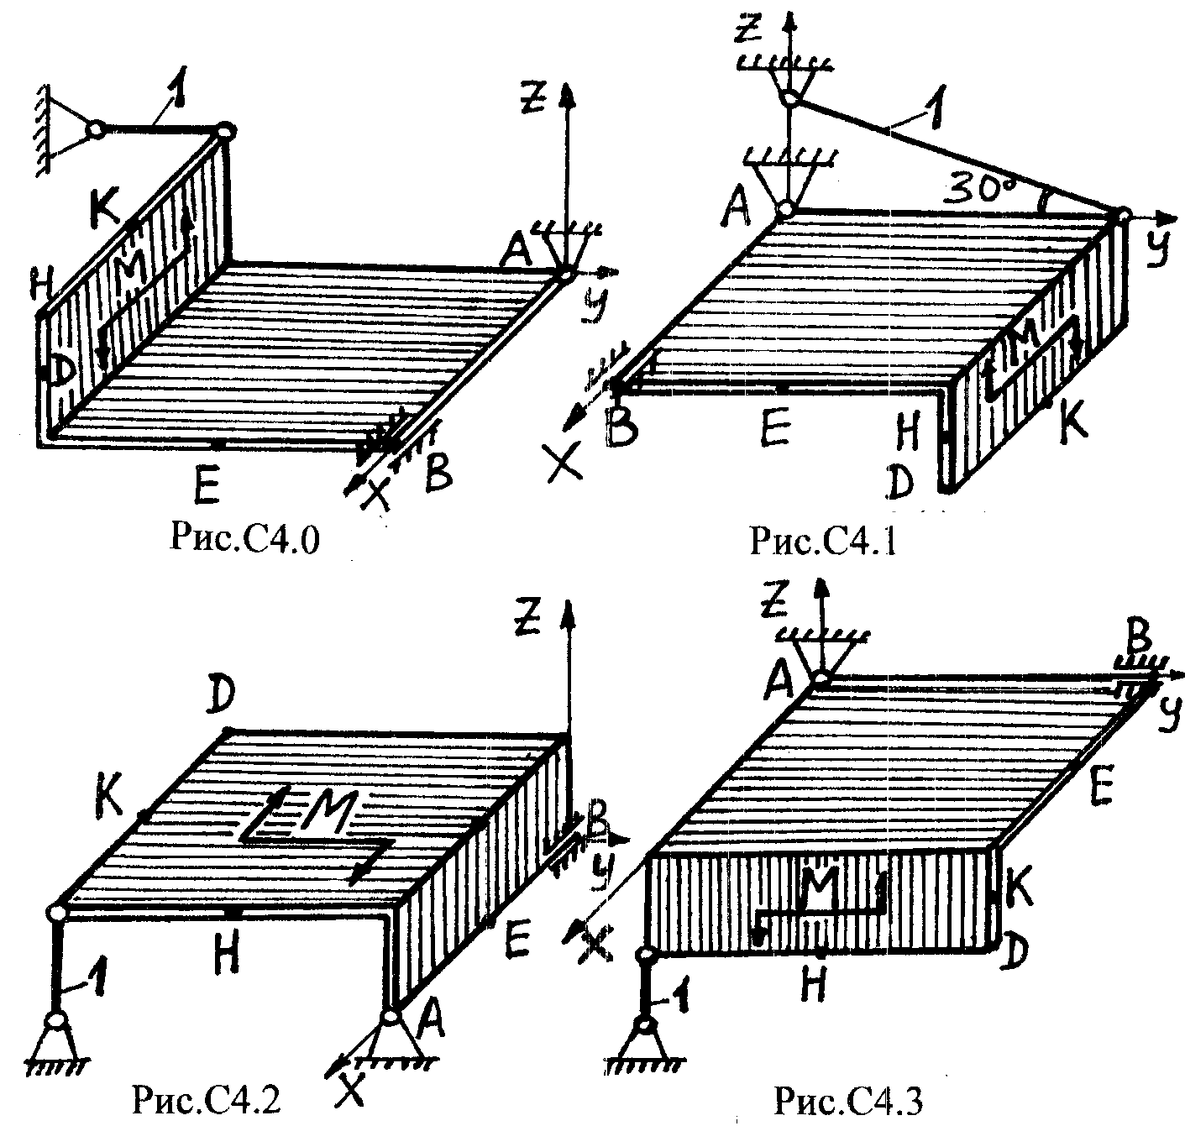
Последние три уравнения – это моменты сил относительно осей координат. Моменты сил рекомендуется определять, применяя теорему Вариньона, по формулам (1.7), (1.8).
